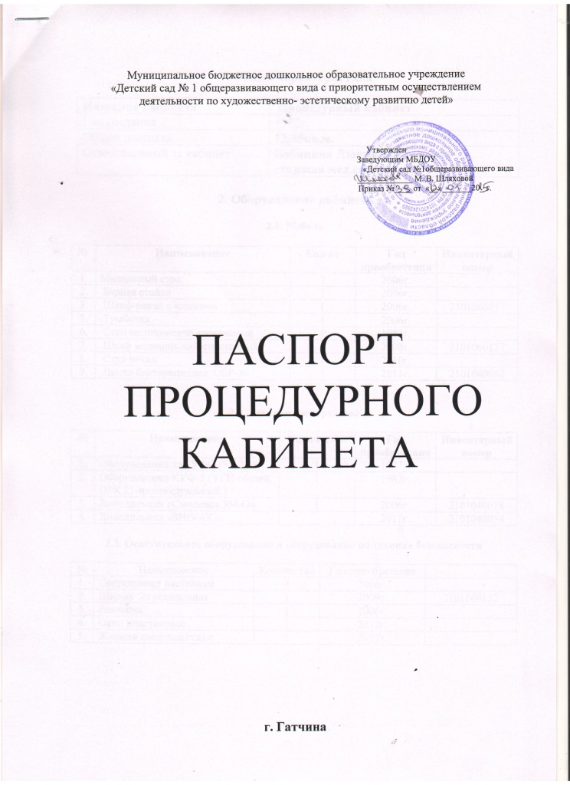

1. Общая характеристика
Название кабинета | Процедурный кабинет дошкольного образовательного учреждения
Год создания | 1972г.
Общая площадь | 12,85кв.м.
Ответственный за кабинет | Бабицина Людмила Юрьевна-старшая мед.сестра

2. Оборудование кабинета
2.1. Мебель
№ | Наименование | Кол-во | Год приобретения | Инвентарный номер
1. | Массажный стол | 1 | 2006г.
2. | Барная стойка | 1 | 2006г.
3. | Шкаф-пенал с ящиками | 1 | 2006г. | 2101060017
5. | Тумбочка | 1 | 2006г.
6. | Стол медицинский стеклянный | 1 | 1983г.
7. | Шкаф медицинский стеклянный | 1 | 2008г. | 2101060127
8. | Стул метал. | 1 | 2010г.
9. | Лампа бактерицидная ОБР-30 | 1 | 2011г. | 2101040062

2.2. Технические средства
№ | Наименование | Количество | Год приобретения | Инвентарный номер
1. | Оборудование для УФО (УГД 3) | 1 | 1987г.
2. | Оборудование КУФ-5 (УГН-общий, ОРК 21-индивидуальный ) | 1 | 1987г.
3. | Холодильник «Смоленск 3М-О» | 1 | 2006г. | 2101040018
4. | Холодильник «SHiVAKi» |  | 2011г. | 2101040054

2.3. Осветительное оборудование и оборудование по технике безопасности
№ | Наименование | Количество | Год приобретения
1. | Светильники настенные | 4 | 2006г.
2. | Ширма 2х секционная | 1 | 2009г. | 2101060132
3. | Раковина | 1 | 2006г.
4. | Окно пластиковое | 1 | 2012г.
5. | Жалюзи светозащитные | 1 | 2012г.

